Министерство науки и высшего образования РФ
Федеральное государственное автономное
образовательное учреждение высшего образования
«СИБИРСКИЙ ФЕДЕРАЛЬНЫЙ УНИВЕРСИТЕТ»
Институт космических и информационных технологий
Кафедра вычислительной техники

ОТЧЕТ О ПРАКТИЧЕСКОЙ РАБОТЕ №3

Преподаватель | ________________ | Д. С. Романова
 | подпись, дата | инициалы, фамилия
Студент КИ22-07Б, 032215583 | ________________ | А. М. Коробков
номер группы, зачетной книжки | подпись, дата | инициалы, фамилия

СОДЕРЖАНИЕ

Введение 3
Ход работы 4
Заключение 8
Приложение А 9

ВВЕДЕНИЕ
Описание полученного задания:
- размещение исходного кода, полученного при выполнении работы 1 в git-репозитории;
- анализ решения, полученного при выполнении работы 1 с использованием инструментальных средств:
- линтера;
- статического или динамического анализатора или профайлера.
- улучшение существующего кода (рефакторинг), при этом каждое изменение фиксируется в виде коммита в репозитории.

Ход работы
Для выполнения практической работы №3 необходимо разместить исходный код программы в git-репозиторий. Для этого создадим репозиторий, используя сервис контроля версий программ GitHub. Ссылка на репозиторий, содержащий исходный код программы приведена в приложении А. Далее, по ходу выполнения практической работы, история изменения исходного кода программы будет отображаться внутри коммитов в репозитории.
Для анализа решения используем статический анализатор кода Clang-Tidy. Данный инструмент представляет собой не только статический анализатор кода, но и линтер. Для его применения опишем workflow внутри репозитория. Для этого:
- cоздадим папку /.GitHub/workflows;
- внутри этой папки создадим файл linter с расширением .yaml и опишем workflow;
Для описания workflow необходимо задать имя, событие на срабатывание, а также само действие. Пример workflow, использующее линтер Clang-tidy, представлен на рисунке 1.
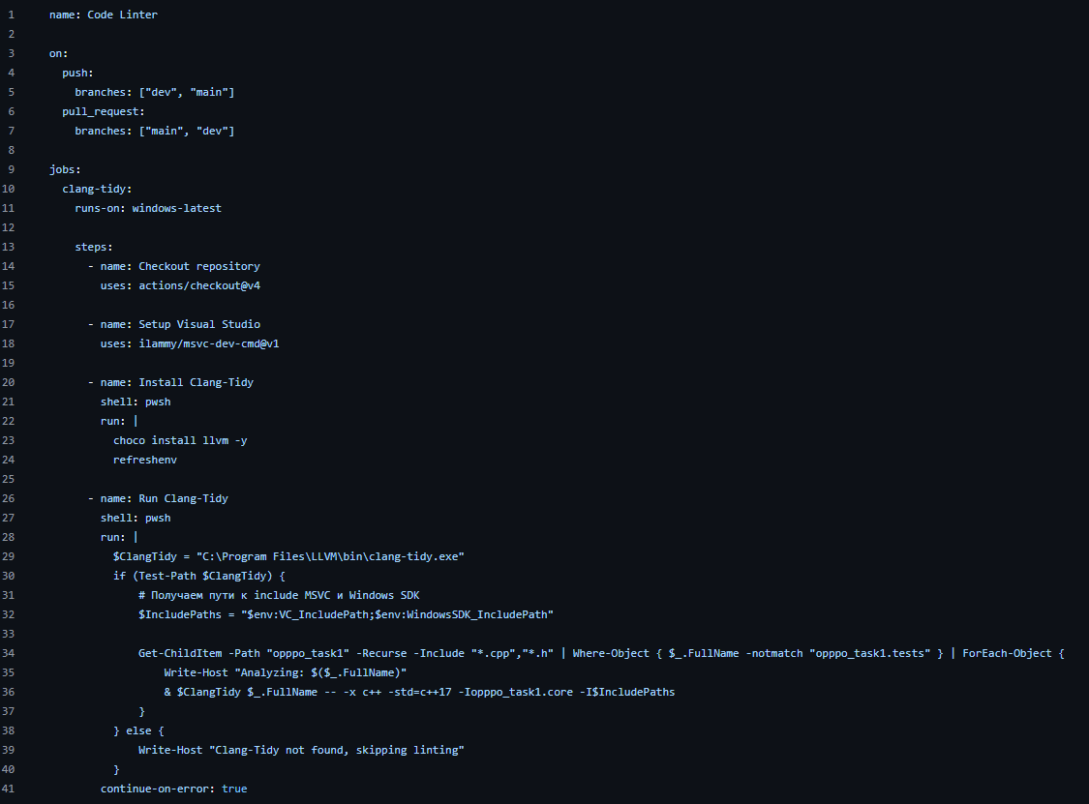
Рисунок 1 – Пример описания workflow
После этого создадим еще несколько workflow, которые будут применяться на push в dev ветку репозитория. В данном случае были описаны workflow для сборки проектов и выполнения тестов, а также применение форматирования текста исходного кода при помощи утилиты Clang-Format.
После описания нужных workflow нужно отследить лог линтера, который подскажет, где в коде есть синтаксические и логические ошибки. После прочтения лога линтера было принято решение организовать рефакторинг кода. Для этого проект был разбит на несколько подпроектов, которые включали в себя следующие проекты:
- Проект opppo_task1 – нужен для сборки исполняемого файла;
- Проект opppo_task1.core – нужен для сборки статической библиотеки классов и методов;
- Проект opppo_task1.tests – нужен для сборки динамической библиотеки Unit-тестов.
Структура проектов, описанных выше, представлена на рисунке 2.
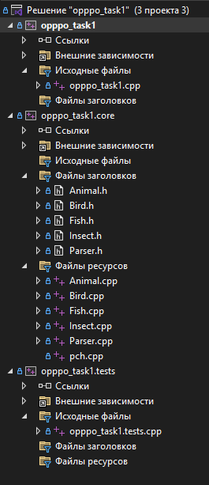
Рисунок 2 – Структура проектов
Исходя из рисунка, можно сделать вывод, что структура проекта изменилась не только благодаря добавлению подпроектов, но и благодаря разбиению ресурсных и заголовочных файлов классов. Также внутри проекта произошли изменения, повлекшие за собой уход от структуры данных вектора указателей на базовый класс к структуре вектора умных указателей в угоду избавления от утечек памяти. Остальные, более незначительные изменения, можно отследить в истории коммитов в GitHub-репозитории.
На рисунке 3 представлены заявленные workflows.
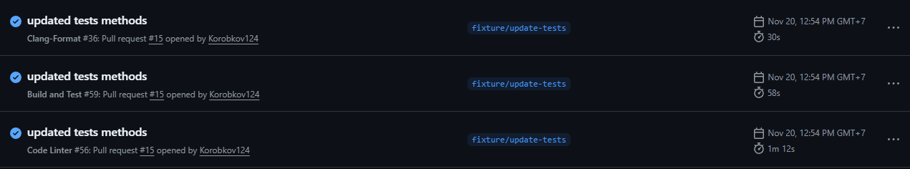
Рисунок 3 – Workflows
На рисунках 4 и 5 представлены старая и новая UML-диаграммы классов.
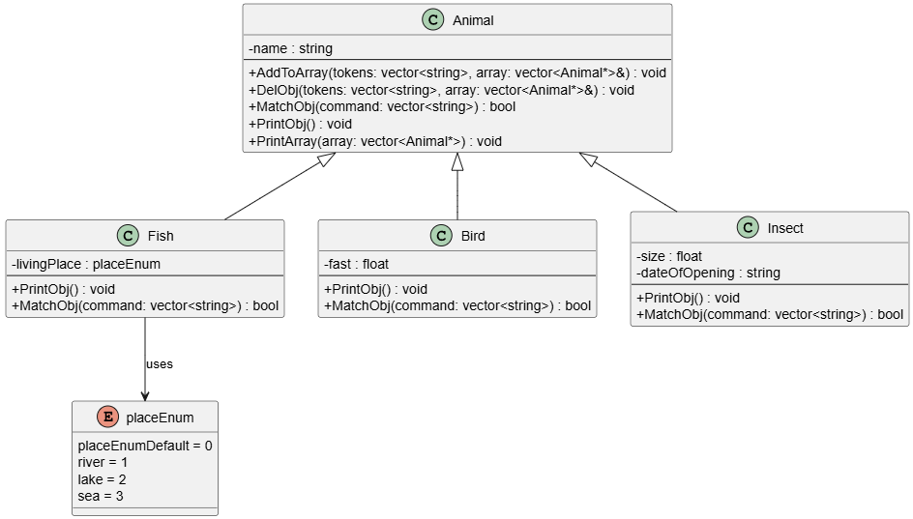
Рисунок 3 – Старая UML-диаграмма классов
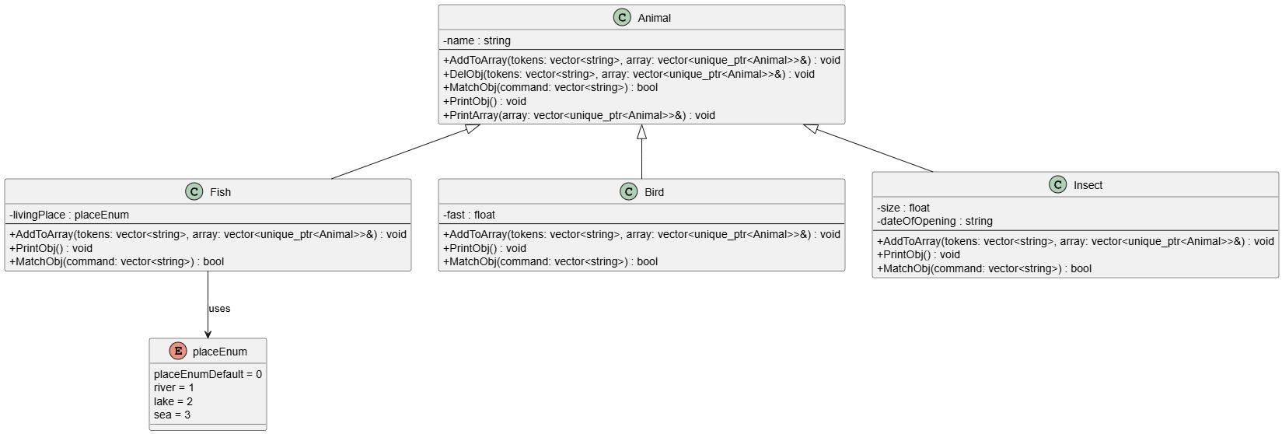
Рисунок 3 – Новая UML-диаграмма классов

ЗАКЛЮЧЕНИЕ
В результате данной практической работы были закреплены навыки рефакторинга, использования статических анализаторов кода и использования базовых принципов ООП. Были получены навыки описания CI процесса.

ПРИЛОЖЕНИЕ А
1 GitHub. Система контроля версий: [сайт]. – URL: https://github.com/Korobkov124/OPPPO

